**Виды маршрутов движения транспортных средств**

Маршрутом движения называют путь следования транспортно­го средства при перевозке груза. Различают три вида маршрутов: маятниковые, радиальные и кольцевые (рис.3).

Маятниковым называют такой маршрут, при котором транспортные средства движутся по одной и той же трассе, как в прямом, так и в обратном направлении. Обратное движение возможно как с грузом, так и без него. Чаще в условиях сель­скохозяйственного производства обратное движение происхо­дит без груза.

Радиальным называют маршрут, при котором груз пере­возят из одного пункта в другие в разных направлениях и наобо­рот. Первый вариант радиального маршрута используют при до­ставке удобрений из мест хранения на различные поля, второй — при доставке урожая с разных участков к месту хранения или обработки.

Кольцевым называют маршрут, при котором движение транспортных средств между несколькими пунктами происходит по замкнутому контуру.

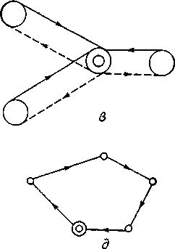

Рис.3. Виды маршрутов:

а и б – маятниковые с обратным груженым и холостым пробегами;

1-движение с грузом: 2-движение без груза:

в и г - радиальный собирательный и распределительный;

д и е – кольцевые обычный и комбинированный

Такие маршруты характерны при обслуживании нескольких агрегатов одним заправщиком топлива, семян и так далее. Коль­цевой комбинированный включает также элемент маятникового маршрута с обратным холостым ходом.

**Задание на дом.**

1. Изучить дополнительно материалы страница 42-45 учебника «Организация и технология механизированных работ в растениеводстве.»

**Контрольные вопросы:**

1. Что такое маршрут?
2. Какие автомобили применяются в сельском хозяйстве?
3. Как подразделяются автомобили по их назначению?